Список педагогических работников МБОУ Поселковой СОШ,
осуществляющих образовательную деятельность с помощью ресурсов
«Точка роста»
Ф.И.О. (полностью) | Должность  (основная  + внутреннее  совместит  ельство) с  указанием  количества  часов по  каждому  предмету. | Квалификаци онная  категория и  дата её  присвоения | Год  рождения | Стаж  работы | Образование (год окончания, наименование  ОУ, специальность). Курсы повышения квалификации и (или) переподготовка
Новикова Светлана Николаевна  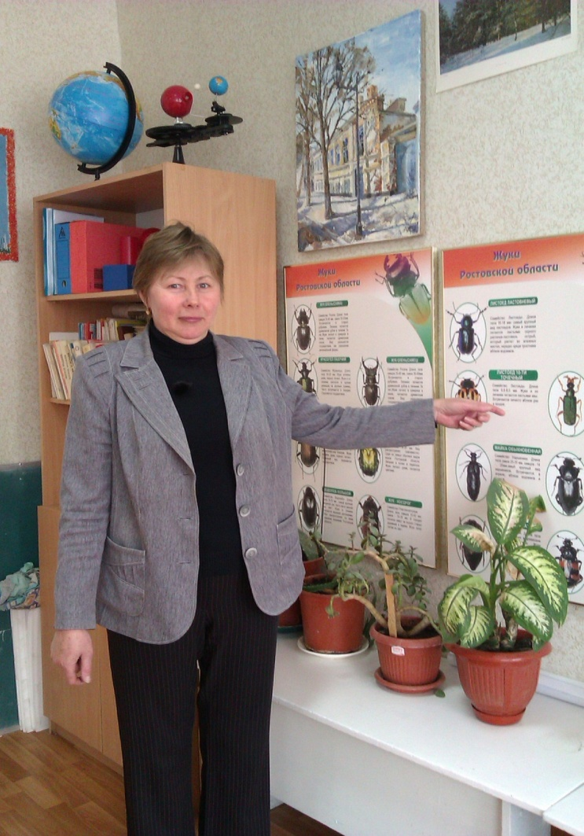 | Учитель  биологии и химии,  педагог ДО | Высшая  2022г. 22.10 | 16.04. 1962 г. | 36 л. | Высшее. 1990г. Ростовский ГПИ, -Учитель биологии  Профессиональная переподготовка: «Педагогическая деятельность учителя химии». 508 часов. 29.10.2018 г.  Курсы –  2021 г - По теме: «Использование оборудования региональных центров детского технопарка «Кваториум» и центра «Точки роста» для реализации образовательных программ по химии в рамках естественно-научного направления» - 36 ч.  2020- По программе: «Учитель будущего» , биология.  2020 -По программе: Преподавание учебного курса «Индивидуальный проект» в 10-11 кл. и организация внеурочной деятельности по выполнению обучающимися учебных проектов в соответствии с требованиями ФГОС.- 16 ч. 2019 г.По теме:  "Современный урок биологии с учетом требований ФГОС"  2023 г. «Педагогический университет «Первое сентября», По программе: «ИКТ – поддержка профессиональной деятельности педагога в условиях реализации ФГОС» 36 ч.  2023 г.- г. Ростов-на Дону.  Центр профессионального образования «Развитие»  По программе: « Совершенствование подходов к оцениванию развертутых ответов экзаменационных работ участников ГИА_( экспертами предметных комиссий (Химия) – 18 ч.  2023 г.- г. Ростов-на Дону.  Центр профессионального образования «Развитие»  По программе: « Совершенствование подходов к оцениванию развертутых ответов экзаменационных работ участников ГИА_( экспертами предметных комиссий (Биология) – 18 ч.
Ф.И.О. (полностью) | Должность  (основная  + внутреннее  совместит  ельство) с  указанием  количества  часов по  каждому  предмету | Квалификацио  нная  категория и  дата её  присвоения | Год  рождения | Стаж  работы | Образование (год окончания, наименование  ОУ, специальность). Курсы повышения квалификации и (или) переподготовка
Гочияева Оксана Петровна  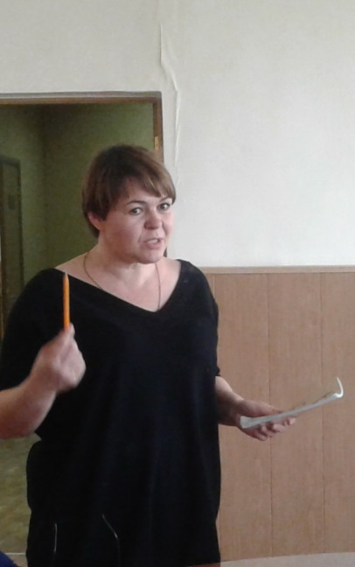 | Учитель ОБЖ, физики, педагог ДО | Соответствует занимаемой должности 2020г. приказ по  школе от  № 13.1 К 12.02 | 12.01.  1976 г. | 15 лет | Высшее, Экономист. Ростовская государственная экономическая академия, 1997 год.  Профессиональная переподготовка: – 2015 г. г. Омск. Сибирский институт непрерывного дополнительного образования, по программе «Педагогическое образование: учитель образовательной организации» , квалификация –преподавания ОБЖ в образовательной организации.- 508 ч.  --2017 г. – г. Москва учитель физики Учебный центр «Профессионал». – 508 ч.  КУРСЫ: 2021 г. По программе: Инновационные методы и технологии обучения ОБЖ в условиях реализации ФГОС. -108 ч.  2021 г - По теме: «Использование оборудования региональных центров детского технопарка «Кваториум» и центра «Точки роста» для реализации образовательных программ по химии в рамках естественно-научного направления» - 36 ч.  2020 г.- По программе: «Организация системы дополнительного образования детей с учётом требований ФГОС»-72 ч.  2020 г.- По проблеме: « Обеспечение качества проверки заданий с развернутым ответом экзаменнационных работ участников ГИА-( экспертами областной предметной комиссии по предмету «Физика», 72 ч.  2020 г. - По программе: «Организация внеурочной деятельности обучающихся в  условиях реализации ФГОС.» 36 ч.  2023 г.- По программе: «Организация деятельности педагога дополнительного образования»- 36 ч.  2023 г. - г. Ростов-на Дону ГБУДПО РО РИПК и ППРО. По программе: «Реализация требований обновленных ФГОС ООО, ФГОС СОО в работе учителя (физика).36 ч.  2023 г. - г. Ростов-на Дону ГБУДПО РО РИПК и ППРО. По программе: Реализация требований обновленных ФГОС ООО,ФГОС СОО в работе учителя и преподавателя –организатора ОБЖ.- 36ч.
Ф.И.О. (полностью) | Должность  (основная  + внутреннее  совместит  ельство) с  указанием  количества  часов по  каждому  предмету. | Квалификацио  нная  категория и  дата её  присвоения | Год  рождения | Стаж  работы | Образование (год окончания, наименование  ОУ, специальность). Курсы повышения квалификации и (или) переподготовка
Красюченко  Марина Сергеевна  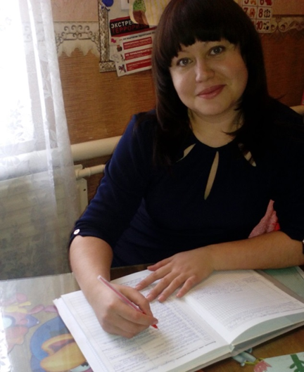 | Учитель начальных классов,  учитель биологии. | Первая 25.01.2019г. | 16.09.  1987 г. | 10 лет | Уровень образования: высшее  Наименование образовательной организации: Ростовский Государственный Экономический Университет(РИНХ)  Полученная специальность: юриспруденция  Квалификация: юрист  Год получения диплома: 2010 г.  профпереподготовка: 2017 г., «Сибирский институт непрерывного дополнительного образования» по программе «Педагогика и методика начального образования» 520 ч.; 2019 г. Азов. ООО "Учитель-Инфо", курсы повышения квалификации «Педагогическое образование: иностранный язык (английский)»,504 ч.; 2022 г. Смоленск ООО « Инфоурок » курсы повышения квалификации «Биология и химия: теория и методика преподавания в образовательной организации»,1000 ч.; 2022 г. Смоленск ООО «Инфоурок» курсы повышения квалификации «Русский язык и литература: теория и методика преподавания в образовательной организации»,300 ч.;  Курсовая подготовка: 2021 г. Ростов-на-Дону . «Ростовский институт повышения квалификации и профессиональной переподготовки работников образования», курсы повышения квалификации «Воспитание» по проблеме: Современные практики развития социально и личностно значимой деятельности детско-взрослых сообществ,72 ч.;  2021 г. Азов. ООО "Учитель-Инфо", курсы повышения квалификации «Организация внеурочной деятельности обучающихся в условиях реализации ФГОС», 72 ч.;  2022 г. Ростов-на-Дону . «Ростовский институт повышения квалификации и профессиональной переподготовки работников образования», курсы повышения квалификации «Реализация требований обновленных ФГОС НОО,ФГОС ООО в работе»,36 ч.;  2022 г.Смоленск ООО «Инфоурок» курсы повышения квалификации «Организация работы с обучающимися с ограниченными возможностями здоровья(ОВЗ) в соответствии с ФГОС»,72 ч.;  2023 г. Саратов ООО «Центр инновационного образования и воспитания» по программе повышения квалификации «Классное руководство как особый вид педагогической деятельности»,36 ч.  2023 г.- г. Ростов-на Дону. ГБУДПО РО РИПК и ППРО По программе: Формирование функциональной грамотности обучающихся в урочной и во внеурочной деятельности. 108 ч.  2023 г.- Г. Москва АРГП и ПРРО М-ва просвещения РФ. По программе: «Школа современного учителя биологии: достижение российской науки». 60 ч.

